Оценка доли времени последовательного исполнения программы

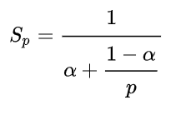

**Закон Амдала**

**p** – количество процессов.

**a** – доля последовательного исполнения

**1 – a** – доля параллельного исполнения

**S** – ускорение, полученное по сравнению с однопроцессным решением.

Выражая из формулы **a**, получаем: $α=\frac{P-s}{sP-s}$

1. Thread, 2: $α=\frac{2-1,18}{1,18}$ = 0,69.
2. Thread, 3: $α=\frac{3-1,48}{2,96}$ = 0,51.
3. Thread, 4: $α=\frac{4-1,73}{5,19}$ = 0,43.